คู่มือการใช้งาน เกมส์สามมิติเพื่อการศึกษา (โครงสร้างข้อมูล)

User Manual for 3D Game for Edutainment (Data structure)

นายกมล จิระดำเกิง
นายธนบูรณ์ จันทรเฉลียว

รายงานนี้เป็นส่วนหนึ่งของการศึกษาตามหลักสูตรปริญญาวิศวกรรมศาสตร์บัณฑิต
ภาควิชาวิศวกรรมคอมพิวเตอร์
คณะวิศวกรรมศาสตร์
สถาบันเทคโนโลยีพระจอมเกล้าเจ้าคุณทหารลาดกระบัง
ปีการศึกษา 2547

1.ขั้นตอนการติดตั้งเกมสามมิติเพื่อการศึกษา (โครงสร้างข้อมูล)

  - เตรียมการติดตั้ง
ความต้องการขั้นต่ำสำหรับการใช้งาน เกมสามมิติเพื่อการศึกษา (โครงสร้างข้อมูล) จะต้องประกอบไปด้วย ฮาร์ดแวร์ และซอฟท์แวร์ที่จำเป็น ดังนี้
ซีพียู Intel Pentium 233 MHz ขึ้นไป หรือซีพียูที่มีความสามารถใกล้เคียงอื่นๆ เชน AMD, Cyrix หนวยความจําแรมขนาดอยางนอย 64 MB แนะนําวาควรเปนขนาด 128 MB ขึ้นไป
ฮารดดิสก ควรพื้นที่วางในการติดตั้งประมาณ 20 MB การดแสดงผลที่สามารถแสดงภาพ 3 มิติได้ ระบบปฎิบัติการวินโดว์ 98/2000/NT/ME ที่มี คอมโพเนนท์ ไดเรกเอ็กซ์ 8.0 ขึ้นไป โปรแกรม WinZip

  - ขั้นตอนการติดตั้งโปรแกรม
    - ทำการนำไฟล์ 3D Game for Edutainment.zip ไปไว้ในโฟลเดอร์ที่ต้องการติดตั้งโปรแกรม

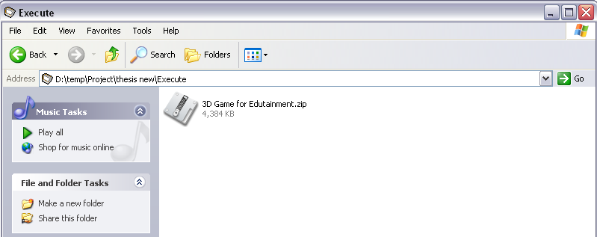
รูปที่ 1-1 ภาพแสดงไฟล์โครงงาน

    - คลิกเมาส์ปุ่มขวา เลือก Extract to here จะได้โฟลเดอร์ 3D Game for Edutainment

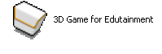
รูปที่ 1-2 ภาพแสดงโฟลเดอร์ที่ได้หลังจากแตกไฟล์แล้ว

    - ดับเบิลคลิกเพื่อเข้าไปในโฟลเดอร์ และ คลิกที่ชอตคัท Data Structure Game เพื่อเริ่มใช้งานโปรแกรม

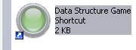
รูปที่ 1-3 ภาพแสดงชอตคัทในการรันโปรแกรม
  - ขั้นตอนการติดตั้งไดเร็กซ์เอ็กซ์ คอมโพเนนท์
    - สามารถดาวน์โหลดไดเรกเอ็กซ์ ได้ที่ http://download.microsoft.com/download/8/1/e/81ed90eb-dd87-4a23-aedc-298a9603b4e4/directx_9c_redist.exe
    - ทำการรันไฟล์เซ็ตอัพที่ได้ดาวน์โหลดมา
    - กดปุ่ม Yes เพื่อยอมรับข้อตกลงการใช้งาน

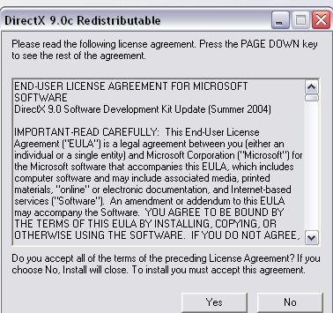
รูปที่ 1-4 ภาพแสดงข้อตกลงของผู้ใช้ไดเรกเอ็กซ์

    - ระบุตำแหน่งโฟลเดอร์ชั่วคราวที่นำตัวเซ็ตอัพไปเก็บแล้วกด OK

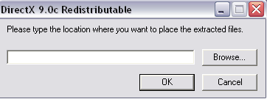
รูปที่ 1-5 ภาพแสดงการใส่โฟลเดอร์ชั่วคราว

    - เปิดโฟลเดอร์ที่ได้เลือกให้นำโปรแกรมไปเก็บแล้วรันตัวเซ็ตอัพ dxsetup.exe

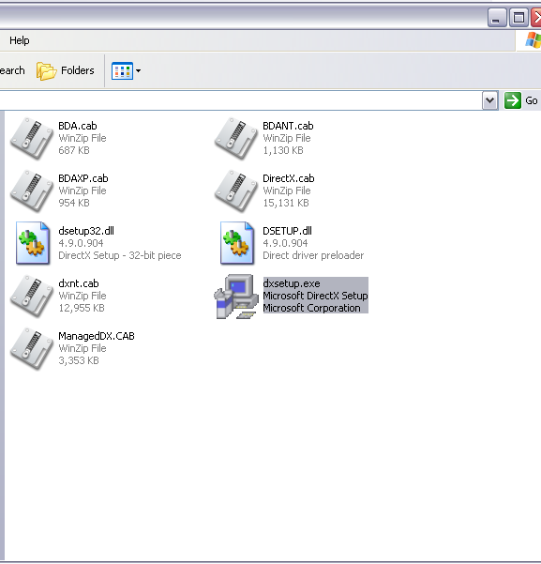
รูปที่ 1-6 ภาพแสดงไฟล์ที่ได้หลังจากแตกไฟล์เซ็ตอัพ

    - เลือกหัวข้อ I accept the agreement แล้วกด ปุ่ม next

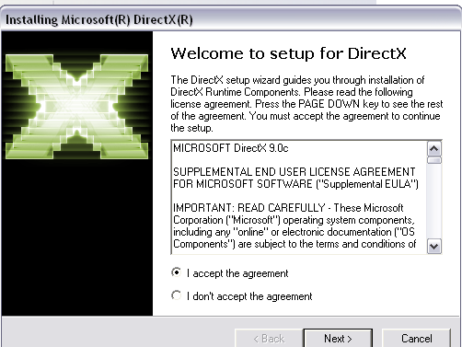
รูปที่ 1-7 ภาพแสดงการยืนยันยอมรับข้อตกลง

    - กด next อีกครั้งเพื่อเริ่มการลงคอมโพเนนท์

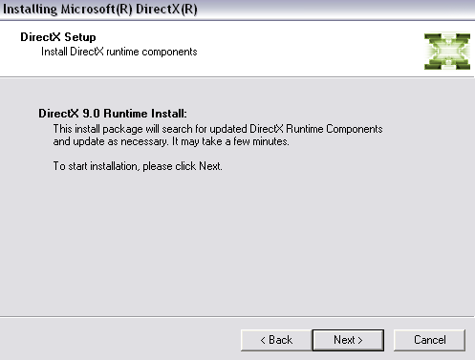
รูปที่ 1-8 ภาพแสดงเริ่มต้นลงโปรแกรมไดเร็กเอ็กซ์

  - ขั้นตอนการติดตั้งโปรแกรม WinRAR
    - สามารถดาวน์โหลดโปรแกรมได้จากลิงค์ http://www.rarlab.com/download.htm
    - ทำการรันไฟล์เซ็ตอัพที่ได้ดาวน์โหลดมา
    - ทำการกำหนดโฟลเดอร์เป้าหมายแล้วเลือก install

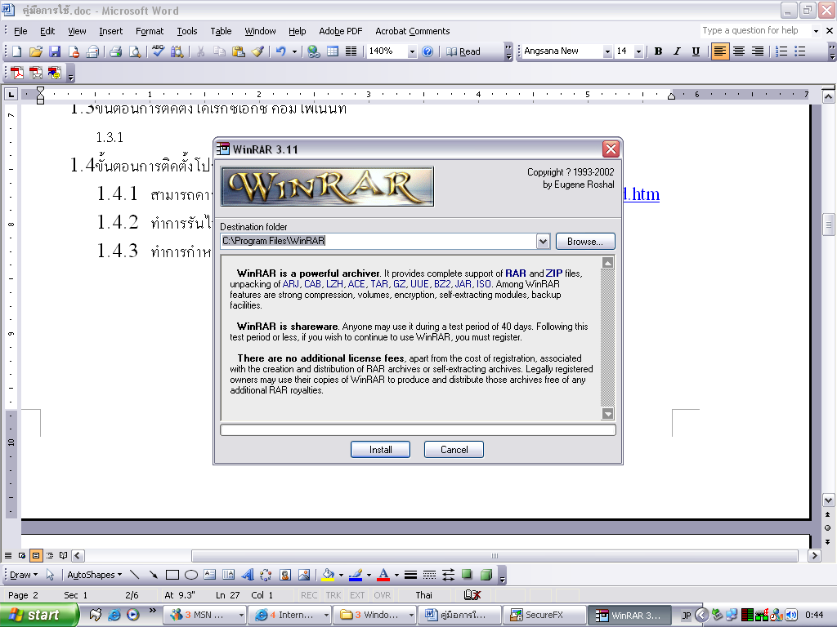
รูปที่ 1-9 ภาพแสดงการลงโปรแกรม WinRAR

2.การใช้งานโปรแกรมเกมสสามมิติเพื่อการศึกษา(โครงสร้างข้อมูล)
2.1 เมื่อทำการเริ่มการทำงานของโปรแกรมจะปรากฎหน้าจอหัวข้อ ให้เลือกดังภาพ

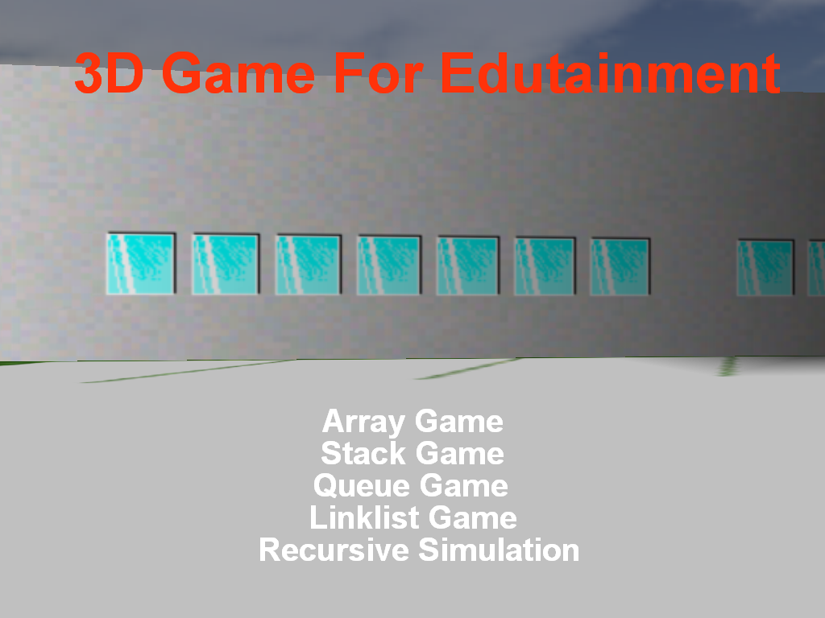
รูปที่ 1-10 ภาพแสดงการเริ่มต้นโปรเกม

2.2 ทำการเลือกเกมที่ต้องการเล่น ตามหัวข้อที่ต้องการศึกษา ประกอบด้วย 5 เรื่อง คือ อาเรย์ สแตค คิว ลิงค์ลิสต์ และ รีเคอซีฟท์ โดย การเล่นเกมแต่ละเกม ดังนี้
2.2.1 เกมอาเรย์
เป็นเกมที่จะให้ผู้เล่นทำการจองที่นั่งในเครื่องบินตามรายการที่กำหนดมาให้หมดทุกที่นั่ง จึงจะจบเกม

2.2.1.1 เริ่มเกมด้วยการกดคลิดเมาส์ขวา

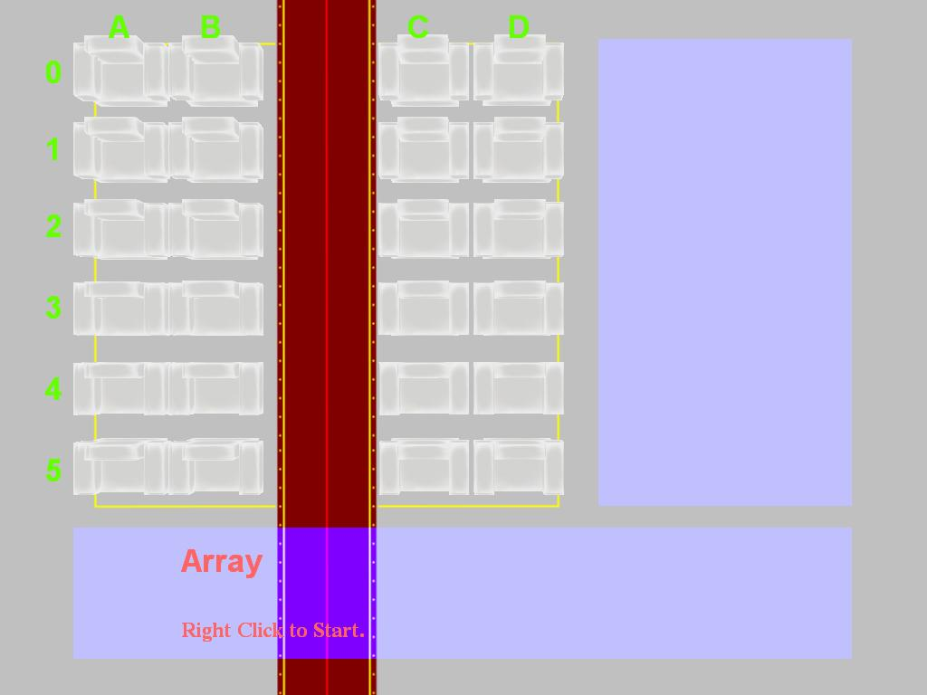
รูปที่ 1-11 ภาพแสดงเมื่อเริ่มต้นเกมอาเรย์

2.2.1.2 จะมีการสุ่มลำดับของรายการ และ ตำแหน่งที่ต้องการจอง

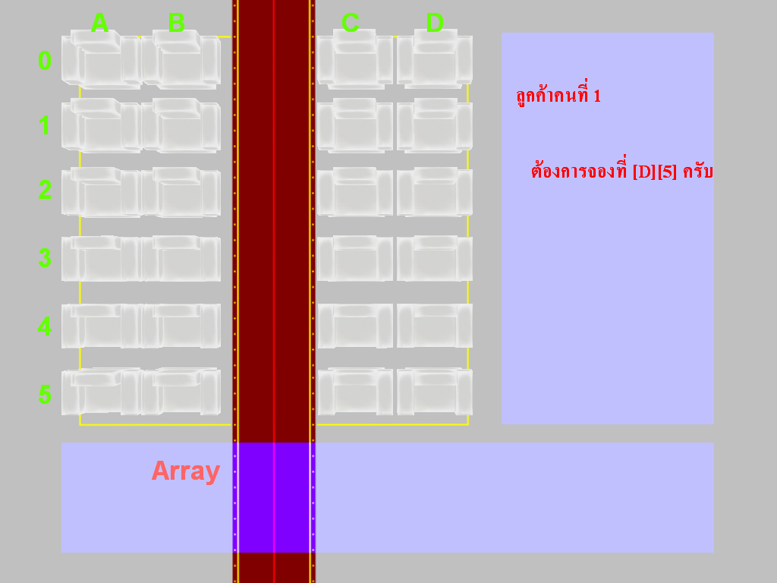
รูปที่ 1-12 ภาพแสดงเงื่อนไขที่ได้รับ

2.2.1.3 เมื่อมีรายการขึ้นมาแล้ว ให้ผู้เล่นกดยังตำแหน่งของเก้าอี้ ที่ถูกต้องเพื่อลงบันทึกการจอง

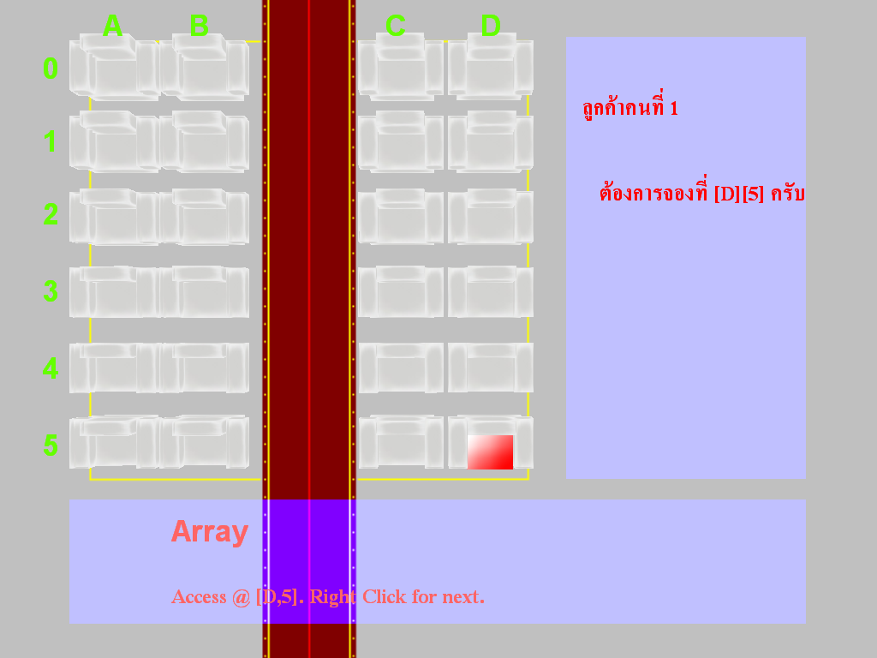
รูปที่ 1-13 ภาพแสดงการจองตามเงื่อนไข

2.2.1.4 คลิกเมาส์ขวา เพื่อไปยังรายการต่อไป

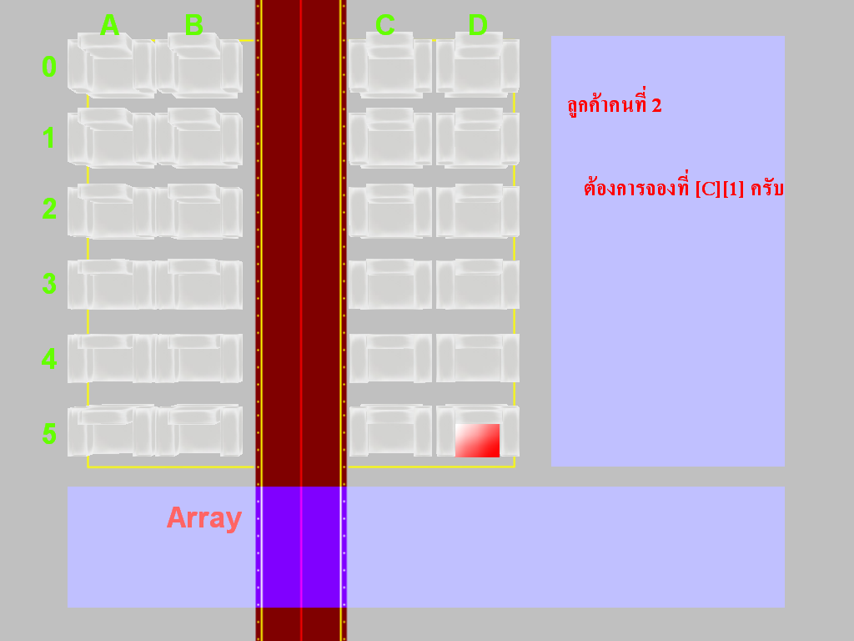
รูปที่ 1-14 ภาพแสดงเงื่อนไขใหม่ที่ได้รับ

2.2.1.5 จะต้องทำการจองจนกว่าครบทุกที่นั่ง เกมจึงจบลง

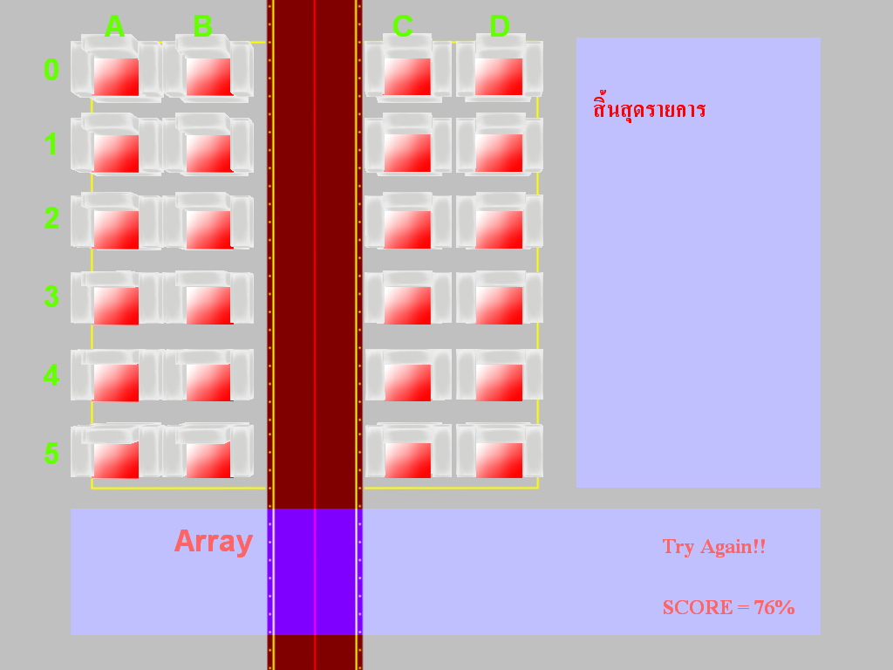
รูปที่ 1-15 ภาพแสดงการจบเกมอาเรย์

2.2.2 เกมสแตค
ป็นการจำลองการขนของ ที่จะถูกส่งเข้ามาฝั่งซ้าย แล้วผู้เล่น ต้องนำไปส่งยังฝั่งขวา จนหมดทุกชิ้น โดยใช้หลักการของการทับซ้อน มาใช้ในการ ขนของเหล่านี้
เราจะขนของโดยใช้อุปกรณ์ที่อยู่ด้านล่าง เก็บของที่อยู่ด้านบน ลงมาเก็บไว้ ซึ่งเก็บได้สูงสุด 3 ชิ้นเมื่อเก็บแล้วจะนำไปส่งยัง ช่องทางขวามือ โดยของที่เก็บที่หลัง จะได้ส่งไปช่องนั้นๆ ก่อน

2.2.2.1 การควบคุม
ปุ่มลูกศรซ้าย/ขวา
ใช้ในการเลื่อนตัวเก็บไปในทิศทางซ้าย/ขวา
ปุ่มลูกศรขึ้น
ใช้ในการ pop ของที่อยู่ในตัวเก็บออก
ปุ่มลูกศรลง
ใช้ในการ push ของลงไปใส่ในตัวเก็บ

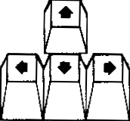
รูปที่ 1-16 ภาพแสดงปุ่มลูกศร

2.2.2.2 เริ่มเกมจะมีการสุ่มพัสดุมาใส่ในแถวนำเข้าทั้ง 3 แถว

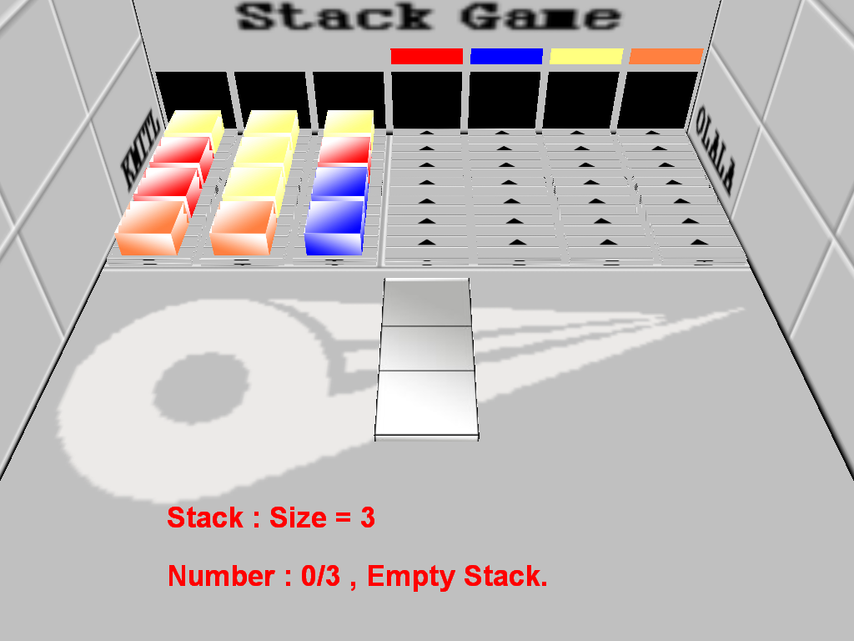
รูปที่ 1-17 ภาพแสดงขณะเริ่มเกมสแตค

2.2.2.3 ผู้เล่นจะต้องทำการขนย้ายพัสดุจากแถวนำเข้าผ่านสแตคแล้วนำไปเก็บยังแถวออกทางด้านขวาทั้ง 4 โดยจะต้องใส่ให้ถูกสี

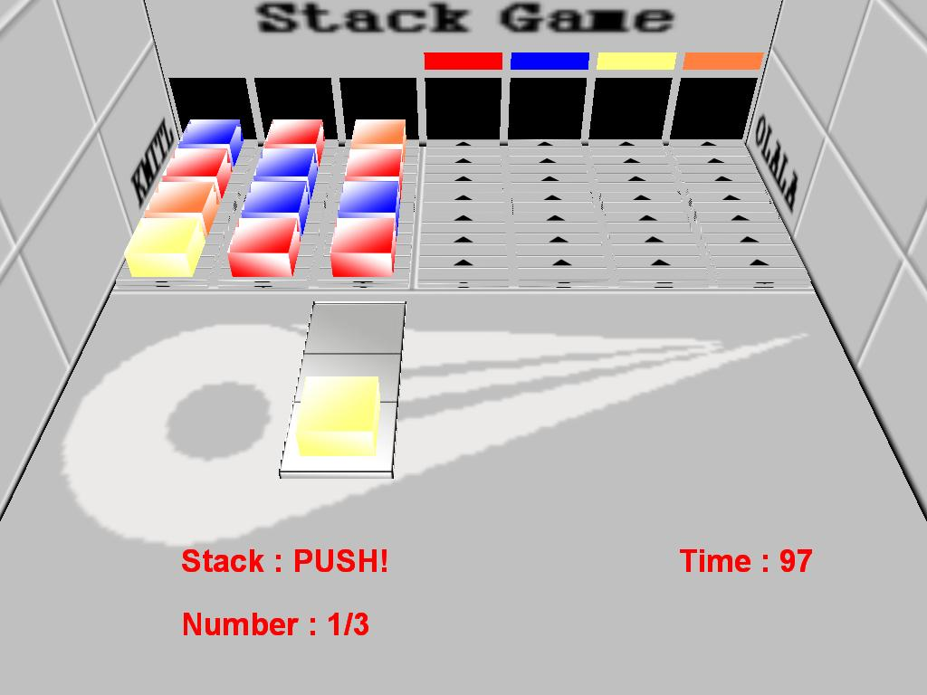
รูปที่ 1-18 ภาพแสดงเมื่อผู้เล่นทำการดึงพัสดุลงมาเก็บ

2.2.2.4 จะไม่สามารถใส่พัสดุเข้าไปในตัวเก็บได้เกินขนาดของตัวเก็บ

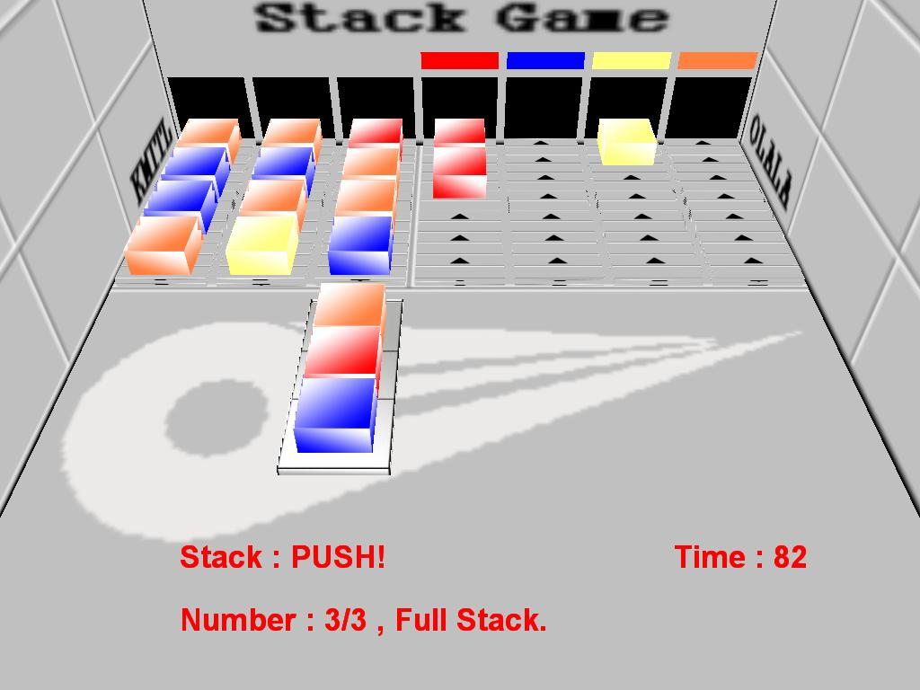
รูปที่ 1-19 ภาพเมื่อตัวเก็บต็ม

2.2.2.5 เมื่อผู้เล่นสามารถเรียง พัสดุ ตามสีได้ครบ 4 กล่อง ทางด้านแถวออก พัสดุจะถูกส่งออกไป และ ผู้เล่นจะต้องทำการเรียงไปเรื่อย

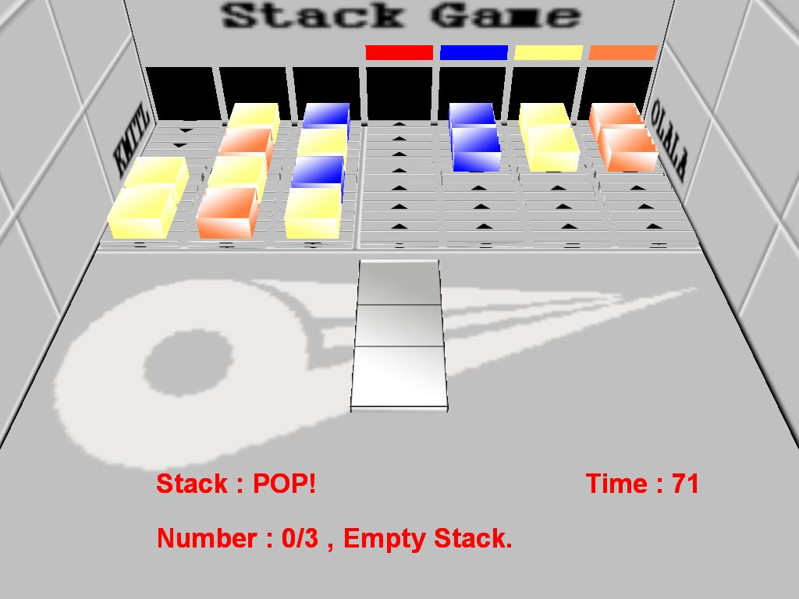
รูปที่ 1-20 เมื่อสามารถเล่นต่อไปจนใกล้จบเกม

2.2.2.6 เมื่อผู้เล่นสามารถเรีบงได้จนครบทั้งหมด จะเป็นการสิ้นสุดเกม และ เวลา จะถูกนำมาคำนวณ เป็นคะแนนของผู้เล่น

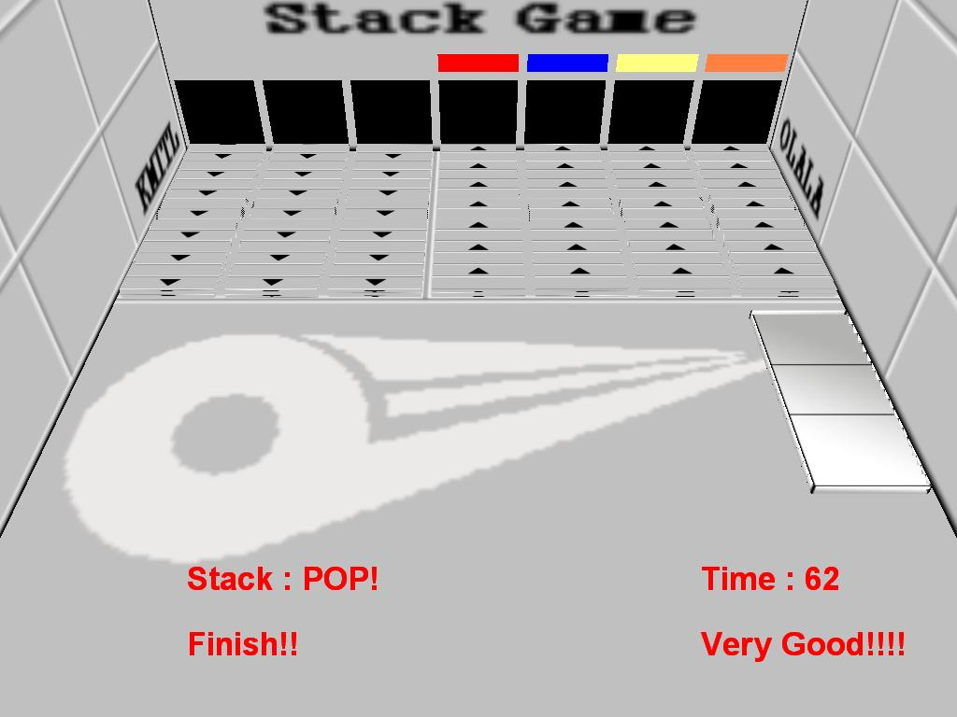
รูปที่ 1-21 ภาพแสดงเมื่อจบเกมสแตค

2.2.3 เกมคิว
2.2.3.1 ผู้เล่นจะทำการควบคุมรันเวย์ของสนามบินแห่งหนึ่งซึ่งจะต้องทำการควบคุมให้เครื่องบินสามารถใช้สนามบินได้อย่างลื่นไหลที่สุด

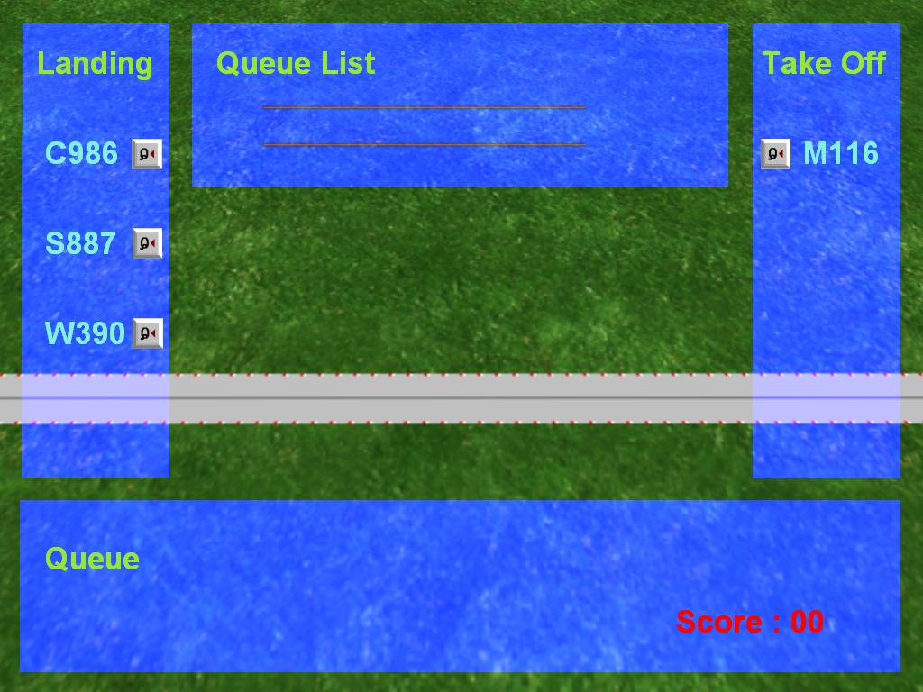
รูปที่ 1-22 ภาพแสดงในขณะเริ่มเกมคิว

2.2.3.2 ผู้เล่นจะต้องคอยสังเกต ทั้งเครื่องบินที่จะล่อนลงและเครื่องบินที่ต้องการจะบินขึ้นว่าควรจะให้เครื่องบินลำใดใช้สนามบินก่อน หากต้องการให้เครื่องบินฝั่งใดใช้สนามบินจะต้องทำการนำเครื่องบินฝั่งนั้นไปเข้าคิวเพื่อรอการใช้สนามบินตามลำดับ เช่น ต้องการนำเครื่องบินที่กำลังล่อนลงให้ใช้สนามบิน จะคลิกปุ่มทางด้านซ้านเพื่อให้เครื่องบินลำดังกล่าวไปเข้าคิวไว้

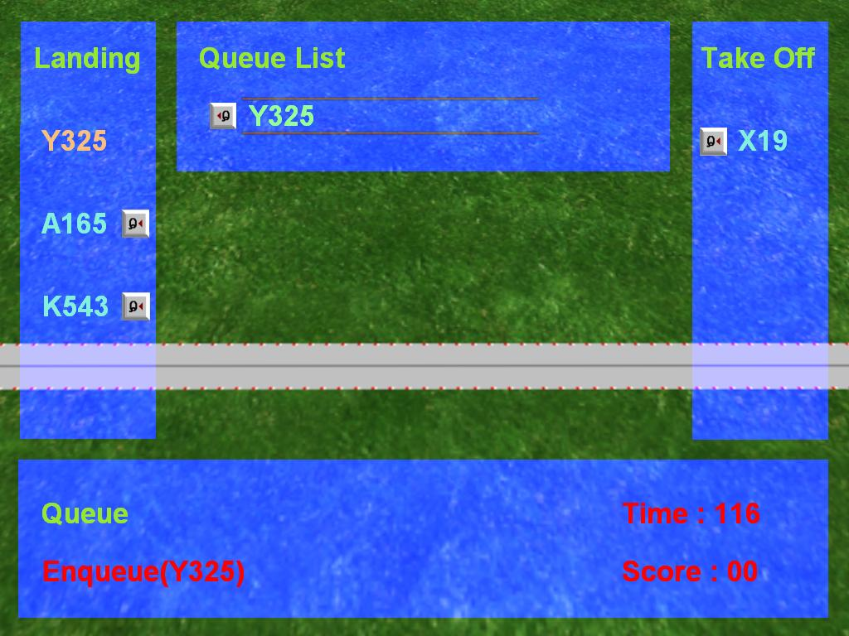
รูปที่ 1-23 เมื่อให้เครื่องบินขาลงมาใช้รันเวย์

2.2.3.3 หากต้องการให้เครื่องบินมาใช้สนามบินแล้วจะทำได้โดยการนำเครื่องบินออกจากคิวการใช้สนามบิน โดยการคลิกปุ่มตรงกลาง

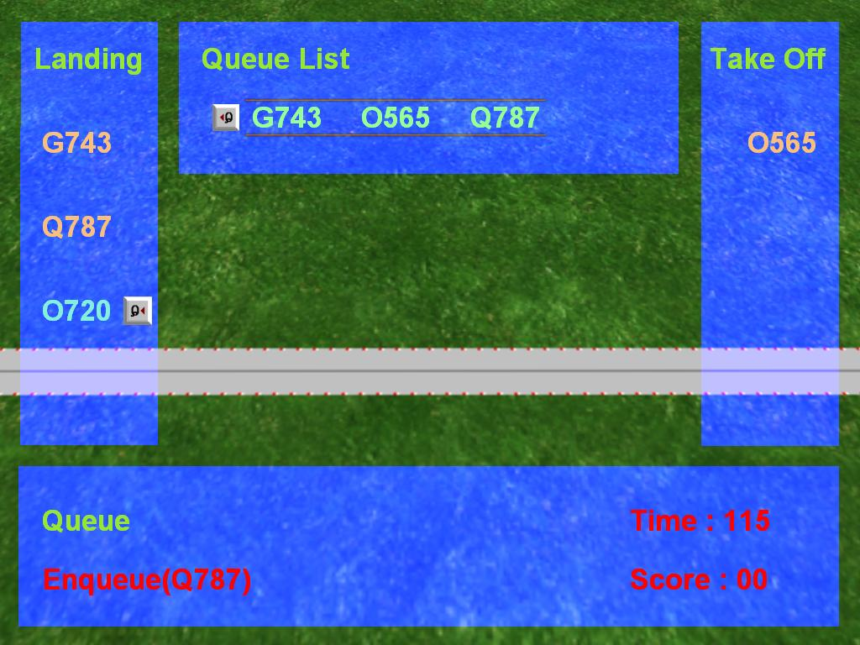
รูปที่ 1-24 เมื่อคิวการใช้รันเวย์เต็มจะต้องทำการดีคิวบ้าง

2.2.3.4 ผู้เล่นจะต้องทำการควบคุมสนามบินไปเรื่อยๆจนกว่าเวลาที่ได้ตั้งไว้จะหมดลง จะเป็นการจบเกม

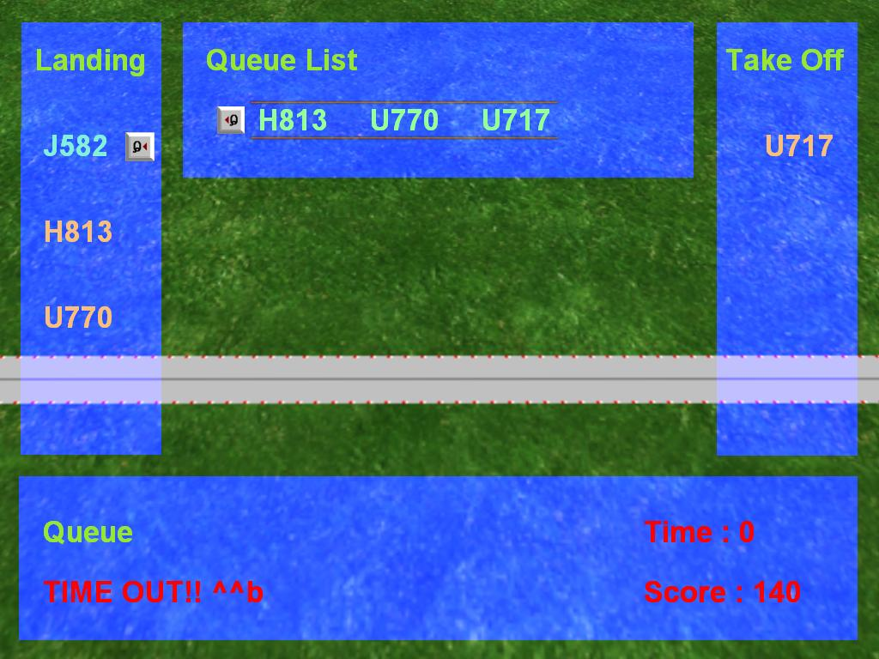
รูปที่ 1-25 ภาพแสดงเมื่อจบเกมคิว

2.2.4 เกมลิงค์ลิสต์
เกมลิงค์ลิสต์ จะเป็นการจำลองเหตุการณ์ในรถไฟขบวนหนึ่ง ที่ผู้เล่นถูกขังอยู่ภายในและเป็นต้องผ่านไปยังตู้ข้างหน้าเพื่อหาทางออก โดยทางที่จะผ่านไปยังตู้ถัดๆไปนั้น จะถูกเข้ารหัสไว้ ผู้เล่นจะต้องหารหัสจากกล่องทั้ง 10 ที่ถูกวางอยู่ภายในตู้รถไฟ เมื่อได้รหัสแล้ว ผู้เล่นจะต้องจดจำรหัส เพื่อไปใส่ที่ประตูเมื่อสามารถใส่รหัสได้ถูกต้องจึงสามารถผ่านไปยังตู้ถัดไปได้
2.2.4.1 การควบคุม จะใช้คีย์บอร์ดในการควบคุมการเคลื่อนที่หน้าหลังโดยใช้ปุ่มลูกศรขึ้น ในการเคลื่อนที่ไปข้างหน้า และปุ่มลูกศรลง ในการถอยหลัง

รูปที่ 1-26 ภาพแสดงปุ่มลูกศรทิศทาง

2.2.4.2 สำหรับการค้นหารหัสผ่านจะใช้เมาส์ในการกลิกไปที่กล่องเพื่อตรวจหารหัสผ่านซึ่งได้ซ่อนไว้ภายในกล่องใดกล่องหนึ่งภายในตู้รถไฟ

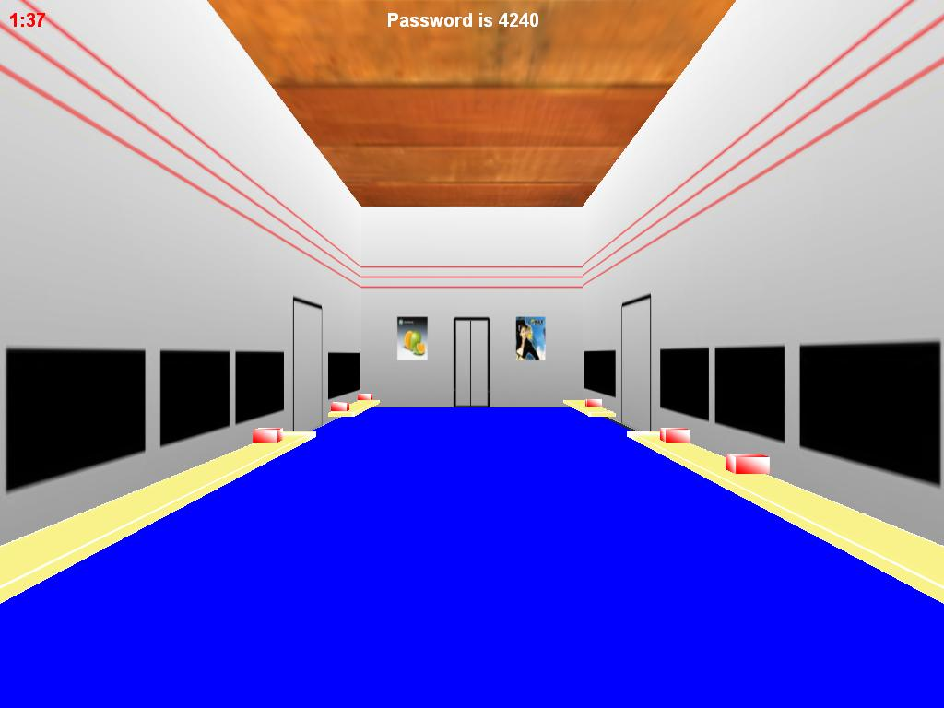
รูปที่ 1-27 ภาพแสดงการค้นหารหัส

2.2.4.3 การป้อนรหัสผ่าน จะทำได้โดยการใช้เมาส์คลิกไปยังหมายเลขบนแป้นป้อนรหัส และกดปุ่ม “enter “ ทางด้ายขวาล่างของจอเพื่อเป็นการยืนยันรหัสผ่านนั้น แต่ถ้าผู้เล่นกดผิดจะสามารถทำการยกเลิกการป้อนรหัสทั้งหมดได้โดยการกดปุ่ม “cancel” ที่อยู่ทางด้านซ้ายล่างของจอภาพ แล้วคลิกที่ประตูใหม่เพื่อใส่รหัสผ่าน

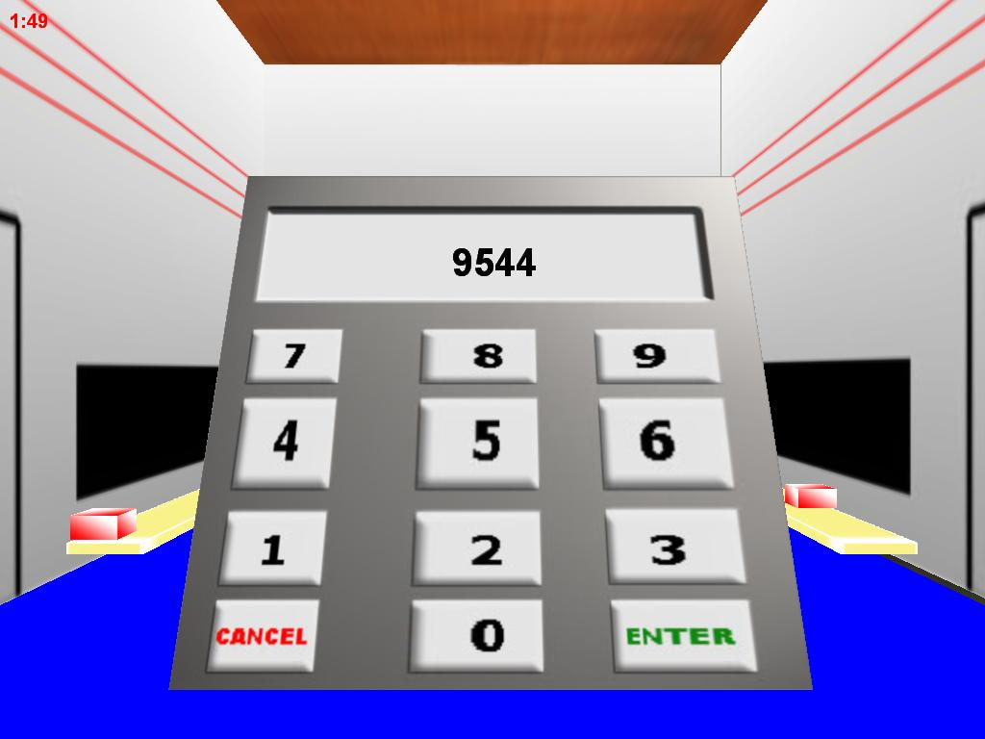
รูปที่ 1-28 ภาพแสดงการป้อนรหัส

2.2.4.4 เมื่อเริ่มเกมผู้เล่นจะเข้ามาทางด้านท้ายของขบวนรถไฟ

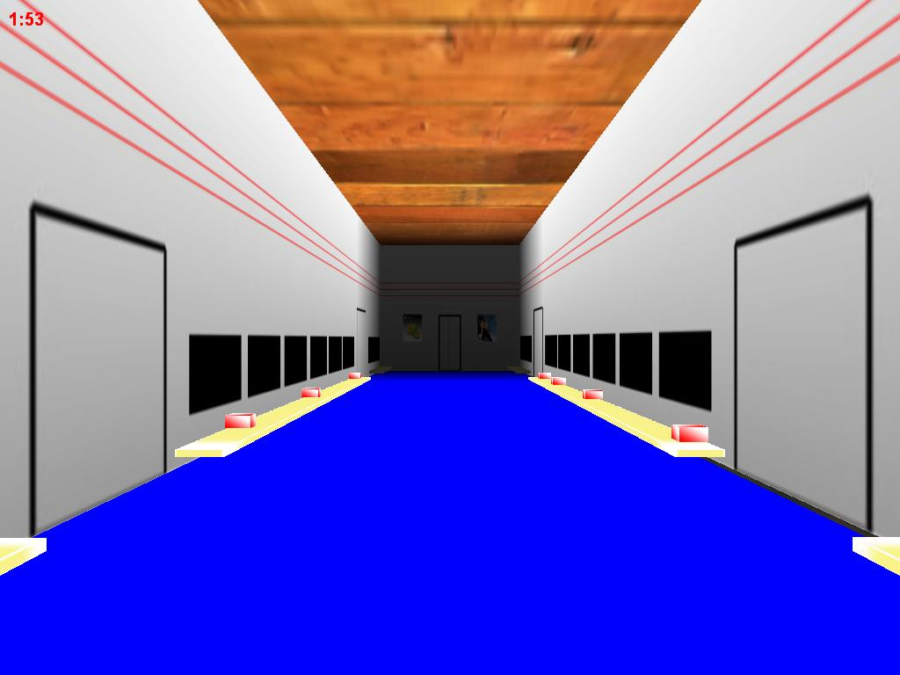
รูปที่ 1-29 ภาพแสดงขณะเริ่มต้นเกมลิงค์ลิสต์

2.2.4.5 ผู้เล่นจะต้องทำการค้นหารหัสผ่านจนพบเพื่อไปใส่ยังแป้นป้อนรหัสที่ประตู

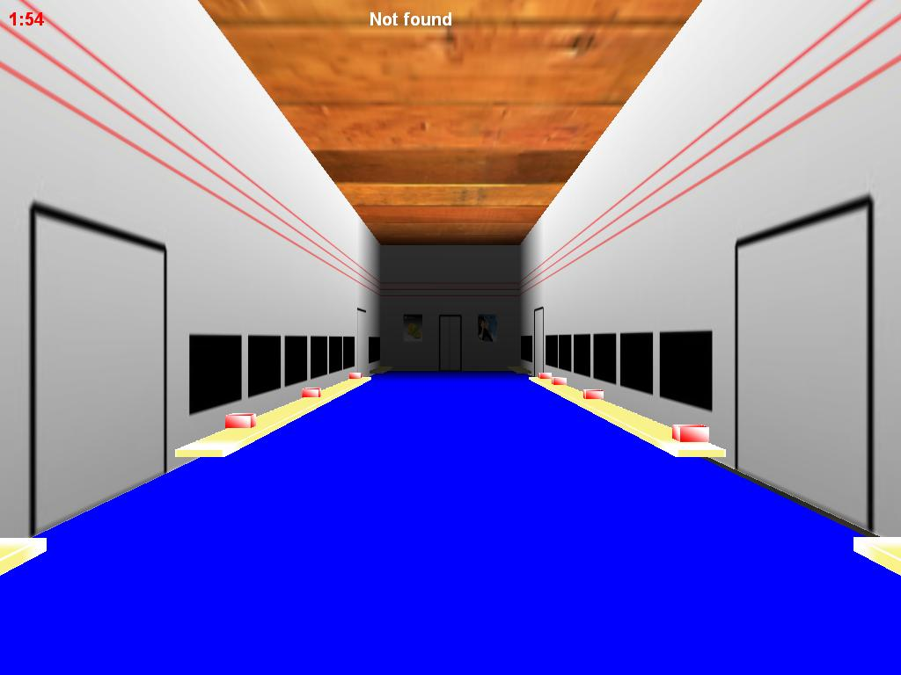
รูปที่ 1-30 เมื่อทำการค้นหารหัสผ่านแต่ไม่พบ

2.2.4.6 ประตูจะอยู่ทางด้านหน้าของขบวน โดยผู้เล่นจะต้องบริหารเวลาในแต่ละตู้ให้ดีมิฉะนั้นเวลาจะไม่เพียงพอในการผ่านจนครบทั้ง 5 ตู้

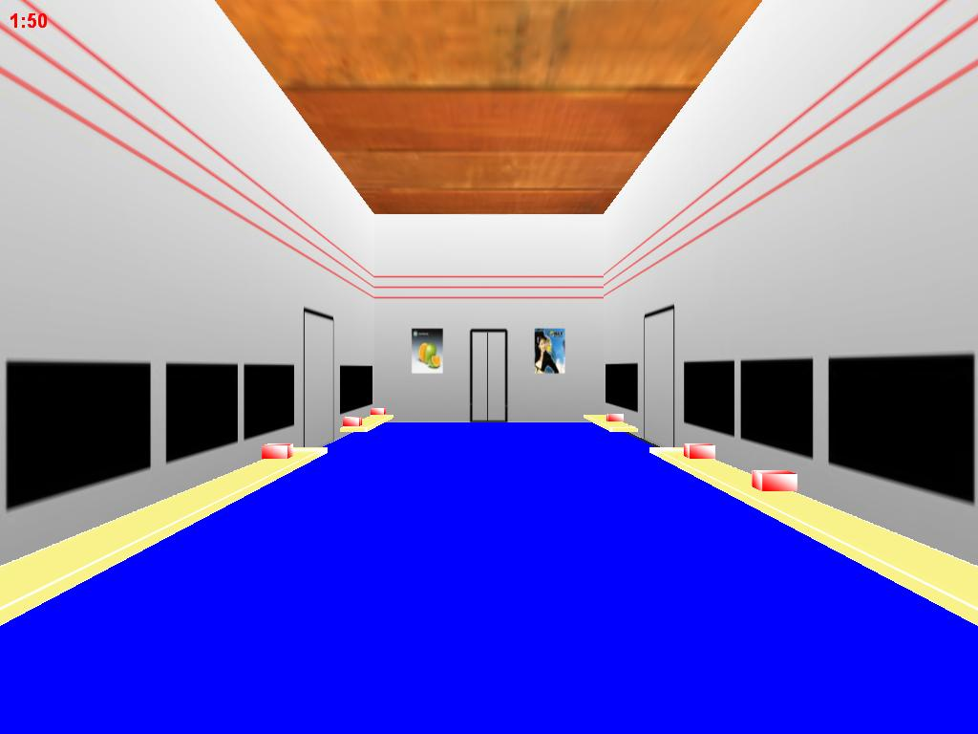
รูปที่ 1-32 เมื่อทำการเคลื่อนที่ไปยังด้านหน้าของตู้รถไฟ

2.2.4.7 เมื่อผู้เล่นสามารถค้นหารหัสและใส่รหัสได้ถูกต้องจะสามารถผ่านไปยังด่านถัดไปได้

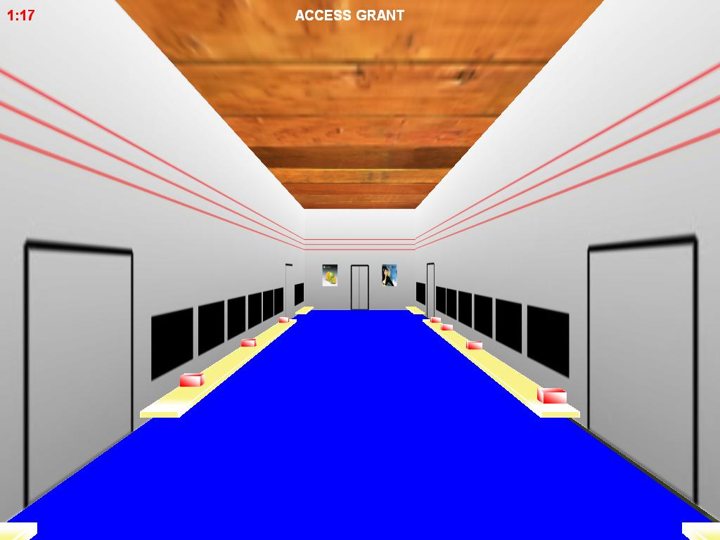
รูปที่ 1-33 ภาพแสดงเมื่อสามารถผ่านไปยังตู้ถัดไปได้

2.2.5 การเรียกตัวเอง , หอคอยฮานอย
ให้ผู้ใช้ได้ดูการทำงานของ การเรียกซ้ำ โดยใช้เงื่อนไขของ หอคอยฮานอย คือ
หอคอยจะมีชั้นอยู่หลายชั้น ซึ่งจะมีเสา 3 เสา เป็นแกนให้ แต่ละชั้นเรียงตัวกัน แล้วจะทำการเลื่อนชั้นทุกชั้นจากเสาหนึ่งๆ ไปยังอีกเสาทั้งหมด โดยมีเงื่อนไขได้แก่
1. การเลื่อนชั้นไปยังเสาอื่นๆ เลื่อนได้ทีละ 1 ชั้น
2. ชั้นที่มีขนาดเล็กกว่าต้องอยู่เหนือ ชั้นที่ขนาดใหญ่กว่าเสมอ
3. สิ้นสุดเมื่อ ชั้นทั้งหมดได้ย้ายไปยังอีกเสา

2.2.5.1 เมื่อเริ่มผู้เล่นจะต้องเลือกจำนวนชั้นในการเคลื่อนที่ของหอคอยว่าจะให้เคลื่อนที่3 4 หรือ 5 ชั้น

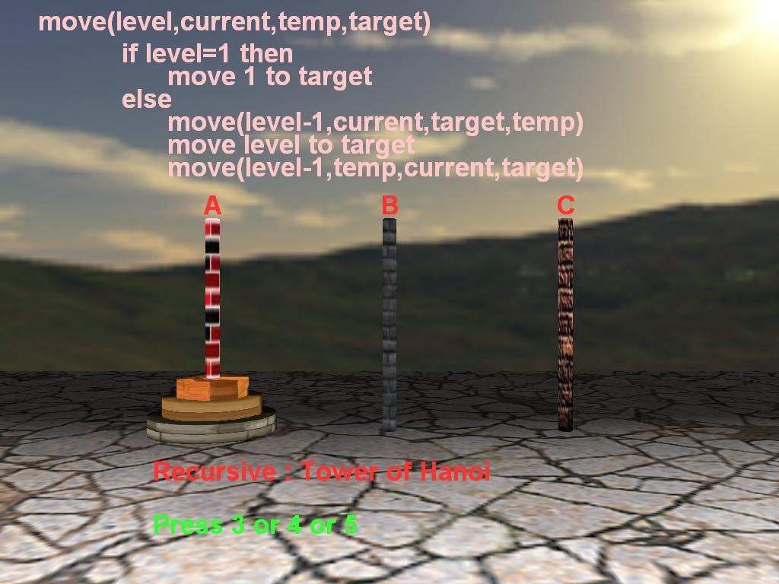
รูปที่ 1-34 ภาพแสดงขณะเริ่มเกม

2.2.5.2 การควบคุมจะใช้คีย์บอร์ดปุ่ม 3 4 และ 5 ในการเลือกชั้น

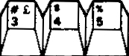
รูปที่ 1-35 ภาพแสดงปุ่ม 3 4 5 ที่ใช้ในการเลือกชั้น

2.2.5.3.ในระหว่างแสดงจะสามารถปรับความเร็วในการแสดงได้โดยปุ่มคีย์แพต 1 2 3 4 และ 5 โดย 1 จะเร็วที่สุด และ 5 จะช้าที่สุด

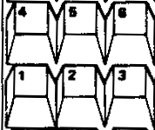
รูปที่ 1-36 ภาพแสดงปุ่มคีย์แพต 1 2 3 4 5 ที่ใช้ในการเลือกความเร็ว

2.2.5.4 ผู้เล่นจะต้องนั่งดูและทำความเข้าใจกับการทำงานของหอคอยฮานอยและ กรณีต่างๆ

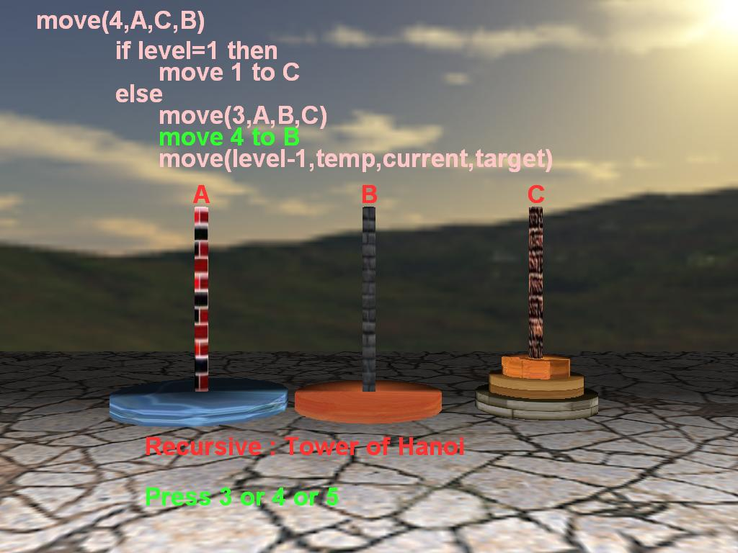
รูปที่ 1-73 ภาพแสดงขณะทำการย้ายหอคอยฮานอย

